Anhang A

Geschäftsfortführungsplanung
Datum
Status

Inhaltsverzeichnis

1 Struktur der Geschäftsfortführungsplanung 3
2 Zweck und Ziele der Geschäftsfortführungsplanung 3
3 Prozesse und Termine 4
3.1 Notfallrelevante Prozesse 4
3.2 Besondere Termine 4
4 Sofortmaßnahmen, Alarmierung, Eskalation und Kommunikation 4
4.1 Sofortmaßnahmen 4
4.2 Alarmierung 5
4.3 Eskalation 6
4.4 Kommunikation innerhalb des Unternehmens 6
4.4.1 Notfallteam 7
4.4.2 Weitere unternehmensinterne Kontakte 7
4.5 Kommunikation nach außen 7
4.6 Szenarioübergreifende Hinweise 8
5 Szenario Gebäudeausfall 8
5.1 Allgemeines 8
5.2 Gebäude und Sammelplätze 9
5.3 Notfallteam-Raum 9
5.4 Ausweichstandort und Notfallarbeitsplätze 9
5.5 Notfalltelefonie und weitere benötigte Ressourcen 10
5.6 Vorbereitung und Durchführung des Notbetriebs 10
5.7 Geschäftsfortführung/Notbetrieb bei einem Standortausfall 11
5.8 Rückführung in den Normalbetrieb 11
6 Szenario Ausfall IT-Anwendung 12
6.1 IT-Anwendungen 12
6.2 Vorbereitung und Durchführung des Notbetriebs 12
6.3 Geschäftsfortführung/Notbetrieb bei einem IT-Anwendungsausfall 12
6.4 Rückführung in den Normalbetrieb 13
7 Szenario Ausfall von Betriebsmitteln, Anlagen, techn. Ausstattung 14
7.1 Betriebsmittel, Anlagen, techn. Ausstattung 14
7.2 Vorbereitung und Durchführung des Notbetriebs 14
7.3 Geschäftsfortführung/Notbetrieb bei einem Ausfall des Betriebsmittels 14
7.4 Rückführung in den Normalbetrieb 15
8 Szenario Personalausfall/Unterbesetzung 15
8.1 Allgemeines 15
8.2 Vorbereitung und Durchführung des Notbetriebs 15
8.3 Geschäftsfortführung/Notbetrieb bei einem Personalausfall 15
8.4 Rückführung in den Normalbetrieb 16
9 Szenario Ausfall Vertragsbeziehungen 17
9.1 Benötigte Vertragsbeziehungen 17
9.2 Vorbereitung und Durchführung des Notbetriebs 17
9.3 Geschäftsfortführung/Notbetrieb bei Ausfall einer Vertragsbeziehung 17
9.4 Rückführung in den Normalbetrieb 18
10 Prozessabhängigkeiten (Schnittstellen) 18
10.1 Vorgelagerte Prozesse 18
10.2 Nachgelagerte Prozesse 18
11 Anhang 19

Struktur der Geschäftsfortführungsplanung
Die Geschäftsfortführungsplanung kann sich in drei Ebenen gliedern. In den ersten beiden Ebenen werden generelle Informationen zum Vorgehen im Notfall beschrieben. Ebene drei dient dazu im Notfall direkt zu agieren mit Hilfe von Checklisten.
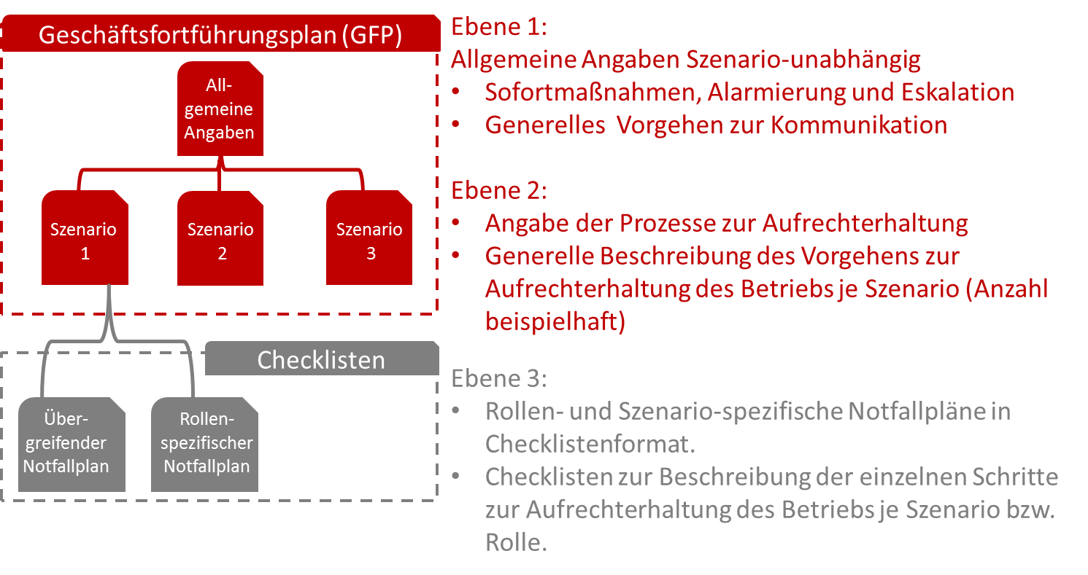

Zweck und Ziele der Geschäftsfortführungsplanung
Die Geschäftsfortführungsplanung (GFP) soll sicherstellen, dass innerhalb kurzer Zeit ein Notbetrieb hergestellt werden kann und die beschriebenen Prozesse ganz oder teilweise wieder aufgenommen werden können.
Dabei gelten für [Festlegung Einheit] die allgemeinen Schutzziele [ggf. anpassen]:
- Schutz von Leib und Leben der Mitarbeiterinnen und Mitarbeiter (nachfolgend allgemein Mitarbeiter genannt), sowie externer Mitarbeiter und Gäste haben immer Vorrang
- Vermeidung von durch Notfälle hervorgerufene gesundheitlichen Risiken für Mitarbeiter und in der Bank beschäftigte Externe
- Entwicklung von Vorsorgemaßnahmen zur Reduzierung von Ausfallrisiken
- Schutz des Unternehmens durch Sicherstellung der ordnungsgemäßen Geschäftsabwicklung
- Beachtung von relevanten Gesetzen, Vorschriften, Normen und Standards
- Vermeidung von Regressforderungen, Bußgeldern, Strafen, Schadenersatz
- Sicherstellung der Einhaltung von Verträgen als Leistungsgeber gegenüber Kunden
- Stärkung des Sicherheitsbewusstseins in allen Bereichen/Ebenen der Bank

[Angabe Themenfelder für die betrachtete Einheit]

Prozesse und Termine

Notfallrelevante Prozesse
Die in diesem Abschnitt beschriebenen Prozesse wurden im Rahmen der Business Impact Analyse (BIA) bewertet und sind aufgrund der Bewertung relevant für die Notfallplanung:

[Hinweise zu den Prozessen ergänzen, falls nötig]

Prozess | Organisationseinheit | MTD

[Abhängigkeiten zu anderen kritischen Prozessen sollten hier mit aufgenommen werden. Betroffene Prozesse können entsprechend gekennzeichnet werden.]

Besondere Termine
Die nachfolgend gelisteten kritischen Termine wurden in der BIA genannt. Die Ultimotermine beziehen sich immer auf den Zeitraum vom 25. Kalendertag eines Monats bis zum 5. Kalendertag des Folgemonats. In diesem Zeitraum gilt für die genannten Prozesse die angegebene temporäre Verfügbarkeitsklasse.

Prozess | MTD | Monatsultimo | Quartalsultimo |  | Jahresultimo

Sofortmaßnahmen, Alarmierung, Eskalation und Kommunikation

Sofortmaßnahmen
Rufnummern im Notfall:
[Relevante Stelle z.B. externen Dienstleister sowie Nummer angeben]
Zu beantwortende Fragen:
- Wer ruft an?
- Was ist passiert?
- Wo ist der Unfall, Verletzte bzw. medizinische Notfall?
- Wie viele Personen sind betroffen?
- Welche Verletzungen/Krankheitszeichen liegen vor?
- Warten auf Rückfragen!
Bei Gebäuderäumung, z.B. im Brandfall [ggf. anpassen]:
- Die Aufforderung zur Räumung des Hauses erfolgt über Lautsprecher-Ansagen (sofern vorhanden) oder durch andere geeignete Kommunikationswege
- Unterbrechen Sie sofort Telefongespräche freundlich, jedoch ohne nähere Begründung
- Sofern keine persönliche Gefährdung gegeben ist sind Türen und Fenster zu schließen
- Gebäude verlassen
- Besucher, gefährdete und mobilitätseingeschränkte Mitarbeiter zum Sammelplatz mitnehmen
- Fahrstühle nicht benutzen, es besteht die Gefahr einer Rauchgasvergiftung
- Benutzen Sie die ausgeschilderten Fluchtwege über die Treppenhäuser
- Gehen Sie nach Verlassen des Gebäudes auf den jeweiligen Sammelplatz
Verhalten am Sammelplatz:
- Versammeln Sie sich möglichst abteilungs- bzw. gruppenweise
- Bleiben Sie bitte so lange am Sammelplatz, bis Sie weitere Anweisungen erhalten
- Eine Informationsweitergabe an Dritte ist nicht gestattet (insbesondere nicht an die Presse). Dies gilt auch für die Nutzung von „Sozialen Netzwerken“ wie Facebook oder Twitter
[Hinweis einfügen wo ggf. weitere Informationen zu finden sind]

Alarmierung
Derjenige Mitarbeiter, der ein Sicherheitsereignis (wie z. B. die Störung oder den Ausfall eines Gebäudeteils) oder einen IT-Ausfall bemerkt oder davon betroffen ist meldet dieses an die zuständige Meldestelle:
- Ein akutes Sicherheitsereignis, z. B. Unfall, Bombendrohung, Feuer, wird der Sicherheitszentrale – Notruf [relevante Nummer angeben] – gemeldet.
- Die Störung oder der Ausfall eines IT-Services, IT-Systems sowie bei Leitungsproblemen von Telefon und Fax wird an [relevante Nummer/Stelle angeben] gemeldet.
- Bei einem Personalausfall erfolgt die Meldung an den zuständigen Vorgesetzten. Wenn der Personalausfall in einer Gruppe das Tagesgeschäft erheblich beeinträchtigen kann, sollte innerhalb des Bereichs für einen entsprechenden Ausgleich gesorgt werden (z. B. Mitarbeiter aus einer anderen Gruppe benennen). Ist innerhalb des Bereichs kein Ausgleich des Personalausfalls möglich, ist der jeweilige zuständige Personalreferent zu kontaktieren.
- Bei Störungen an Haus- oder Bürotechnik erfolgt die Meldung an die Hotline der Abteilung [relevante Nummer/Stelle angeben].
Die folgende Abbildung stellt die Alarmierungs- und Meldewege in einer vereinfachten Übersicht dar:
[Beispielgrafik ergänzen und mit passendem Text befüllen]

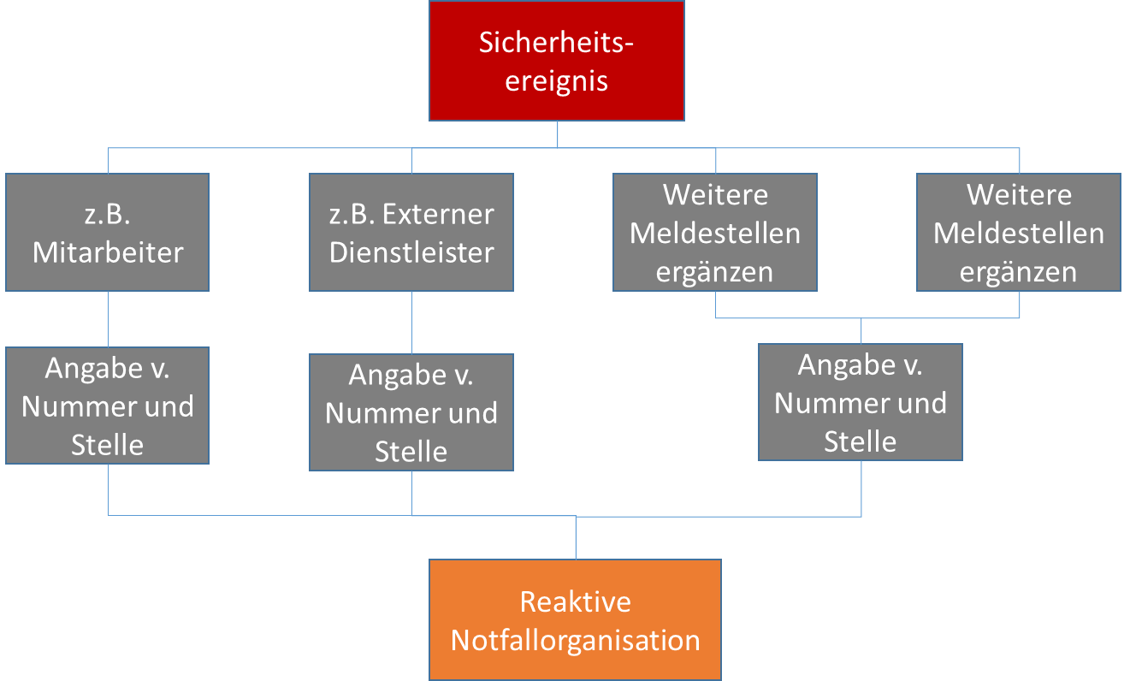
Abbildung 1: Beispiel Vorlage: Alarmierungs- und Meldewege

Eskalation
Nach Eintreten einer kritischen Störung wird zunächst der Notfallkoordinator des jeweiligen Fachbereichs informiert. Der Notfallkoordinator aktiviert in Abstimmung mit dem Bereichsleiter ggf. das Notfallteam des Bereichs. Gleichzeitig wird der Notfallmanager über das Ausmaß des Ereignisses und die aktuelle Lage informiert (z. B. per E-Mail Angabe Email).
Sofern die Störungsbewältigung innerhalb der geforderten Zeit sowie Verfügbarkeitsklassen (V-Klassen 0 bis 3) erfolgen kann und keine anderen Fachbereiche betroffen sind, verbleibt die Zuständigkeit innerhalb des Fachbereichs. Anderenfalls wird der Notfallmanager alarmiert. Der Notfallmanager aktiviert nach Bedarf den Notfallstab.

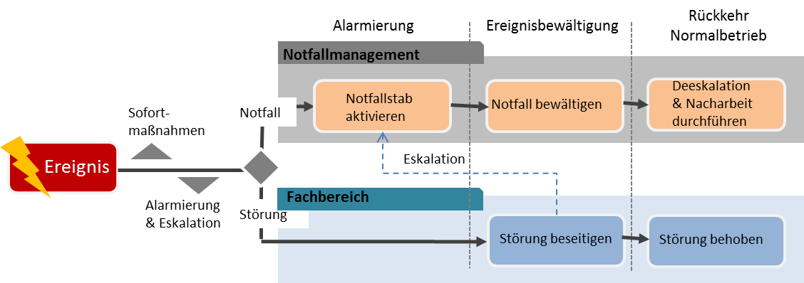
Abbildung 2: Beispielablauf zur Ereignisbewältigung

Kommunikation innerhalb des Unternehmens
Im Notfall erhalten die Mitarbeiter des Bereichs unmittelbar Informationen und Weisungen durch ihre jeweiligen Gruppen- bzw. Abteilungsleiter, den Bereichsleiter oder durch den Notfallmanager bzw. seinen Stellvertreter. Die im Notfallteam beschlossenen Maßnahmen und Vorgehensweisen sind für alle Kompetenzträger und Mitarbeiter des Bereiches bindend (Notfallteam siehe Kapitel 3.4.1).
Um darüber hinaus bei einem Notfall- oder Krisenereignis, bei dem das Unternehmen betroffen ist, möglichst zeitnah über Verhaltensregeln und Notbesetzungen informieren zu können, wurde ein geschützter Bereich innerhalb der Internet-Seite des Unternehmens eingerichtet, der über einen beliebigen Internet-Zugang auch von außerhalb erreicht werden kann. Sollten aus den öffentlichen Medien Nachrichten über Krisenereignisse im Umkreis der Standorte des Unternehmens bekannt werden, so können auf diesen Seiten ggf. Notfallinformationen des Unternehmens abgerufen werden.

Geschützter Bereich:
Benutzername:
Passwort:
Diese Zugangsinformationen sind so zu hinterlegen, dass jederzeit ein Zugriff darauf gewährleistet ist. [ggf. Hinweis wo noch weitere Informationen zu finden sind ergänzen]

Notfallteam
[Angabe der Personen, die im Notfall erreicht werden müssen. Das Kann neben den Notfallkoordinatoren auch das Notfallteam sein, falls diese namentlich festgelegt sind]

Name | Organisationseinheit | Festnetztelefon (dienstlich) | Mobiltelefon (dienstlich) | Verantwortlichkeiten

Weitere unternehmensinterne Kontakte
[Optional: Angabe weiterer Personen, die im Notfall erreicht werden müssen.]

Name | Organisationseinheit | E-Mail | Festnetztelefon (dienstlich) | Mobiltelefon (dienstlich) | Verantwortlichkeiten

Kommunikation nach außen
Öffentlichkeitsarbeit
Die Kommunikation mit der Presse, sonstigen Medien obliegt dem Bereich Kommunikation. Den Auftrag für die Erstellung von Informationen an die entsprechenden Stellen über die Notfallsituation erhält der Bereich Kommunikation durch den Notfallstab.
Kunden
Der Notfallstab entscheidet darüber, ob und welche Kunden wie zu kontaktieren sind. [Hinweis ergänzen wo die Kontaktdaten zu Kunden zu finden sind]
Dienstleister
Bei der Kommunikation mit Providern ist die Provider-/Partnersteuerung oder das Partnermanagement hinzuzuziehen.
Reaktion im Notfall
Hierfür hilft zudem die Checklistenvorlage „Notfallkommunikationsplan“ im Anhang.

Externe Kontakte
[Ergänzen welche für die betrachtete Einheit relevanten Kontakte existieren und ggf. zu kontaktieren sind]
Name | Firma | E-Mail | Festnetztelefon (dienstlich) | Mobiltelefon (dienstlich) | Verantwortlichkeiten

Szenarioübergreifende Hinweise
[Optional: Hinweise ergänzen, die unabhängig vom Szenario relevant sein können]
- Mitglieder des Notfallteams melden sich nach Eintritt des Notfalls bei ihrem Vorgesetzten zur weiteren Einsatzplanung
- Alle anderen Mitarbeiter informieren sich über die angegebenen Informationswege (Bsp. Webseite) über die weitere Vorgehensweise
- Bei einem Gebäudeausfall können zentrale Dienste wie Postdienste, Archive etc. beeinträchtigt sein. So kann zum Beispiel die Postverteilung, der Postausgang sowie zentrales scannen oder Rufweiterleitung aus dem Call Center an Ausweicharbeitsplätze entfallen. Folgen Sie daher den Anweisungen der zentralen Dienste.
- Melden Sie nur dringende Anliegen / Störungen an den IT-Support / User Help Desk, damit sich dieser auf die kritischen Aufgaben konzentrieren kann

Szenario Gebäudeausfall

Allgemeines
Befinden sich Mitarbeiter bei einem Notfall- oder Krisenereignis in den Gebäuden des Unternehmens, sind die Anweisungen der Sicherheitsmitarbeiter des Standortes zur Gebäuderäumung zu befolgen und die jeweiligen Sammelstellen aufzusuchen. An den Sammelstellen werden die Mitarbeiter vom Vorgesetzten oder Stellvertreter über das weitere Vorgehen informiert. Sind Vorgesetzte nicht persönlich anzutreffen, sollte mit ihnen nach Möglichkeit telefonisch in Kontakt getreten werden.

Gebäude und Sammelplätze
[Angabe der Sammelplätze bei Gebäudeausfall]
Name des Gebäudes | Sammelplatz

Notfallteam-Raum
[Angabe einer zentralen Räumlichkeit in der sich die Notfallmitarbeiter inkl. Koordinatoren treffen können zur Absprache]
Raum Notfallteam
Lokation
Zutritt
Etage
Raum
Telefonnummer
Fax-Nummer
Ausstattung |  | Vorhanden? | Aufbewahrung/Beschreibung/Zugangscode

Ausweichstandort und Notfallarbeitsplätze
[Angabe der Plätze oder anderen Optionen (siehe Beispiele für Kontinuitätsstrategien) die zur Fortführung des Geschäftsbetriebs vorgesehen und getestet sind]
Nachfolgend sind die Ausweicharbeitsplätze des Bereichs aufgeführt:
Ausweichmöglichkeit | Anzahl | Name Mitarbeiter
[Hinweise zum Standort ggf. ergänzen]

Ausweichmöglichkeit | Anzahl | Name Mitarbeiter

Ausweichmöglichkeit | Anzahl | Name Mitarbeiter

Beispiele für Kontinuitätsstrategien:
Ausweicharbeitsplätze - Die Mitarbeiter beziehen definierte Ausweicharbeitsplätze in der Ausweichlokation und nehmen dort ihre Tätigkeiten wieder auf. Mitarbeiter, die diese Arbeitsplätze im Normalbetrieb nutzen, werden diese zur Verfügung stellen.
Ausgestatteter mobiler Arbeitsplatz - Die Mitarbeiter führen über einen mobilen Zugang ihre Tätigkeiten aus. Diese Mitarbeiter sind bereits informiert und verfügen über die erforderliche technische Ausstattung und den Zugriff auf die erforderlichen Daten.
Remote / BYOD - die Mitarbeiter können über persönliche Geräte mittels sicherem Zugang ortsunabhängig auf die IT-Anwendungen des Unternehmens zugreifen.
Outsourcing - Aufgaben im Rahmen der Durchführung geschäftskritischer Prozesse werden zusätzlich zu vertraglich festgelegten Leistungen oder im Rahmen bestehender Leistungsbeziehungen an externe Dienstleister übertragen.
Nutzung der Ausweicharbeitsplätze im Schichtbetrieb - Die vorhandenen Arbeitsplätze werden durch die Mitarbeiter im Rahmen eines Schichtsystems (bspw. 2 x 8h oder 3 x 8h) genutzt. Die Prozesse müssen diese Arbeitsform zulassen.
Teilweise Übernahme durch Mitarbeiter an anderen internen Standorten - Teilaufgaben (Drucken, Scannen) werden durch Mitarbeiter an anderen Standorten (auch Notfallarbeitsplätze) übernommen.
Vollständige Übernahme durch Mitarbeiter an anderen Standorten: kritische Prozesse werden vollständig durch Mitarbeiter an anderen Standorten übernommen, die diese Prozesse auch bereits im Normalbetrieb durchführen
Die Ausweichstandorte sind nach Anordnung der jeweiligen Führungskraft zu beziehen.

Notfalltelefonie und weitere benötigte Ressourcen
[Hinweise einfügen, wie im Notfall mit Anrufen umgegangen werden kann z.B. über Rufumleitung.]
Zusätzlich zur Standard Arbeitsplatzausstattung werden folgende Dinge benötigt:
Prozess | MTD | Zusätzliche Arbeitsplatzausstattung und wo ist diese zu finden und/oder was ist zu beachten zur Inbetriebnahme.

Vorbereitung und Durchführung des Notbetriebs
Aufgaben die nacheinander zur Vorbereitung und Durchführung des Notbetriebs erforderlich sind, werden in der Checkliste im Anhang unter “Übergreifender Notfallplan” eingetragen.

Geschäftsfortführung/Notbetrieb bei einem Standortausfall
In diesem Kapitel werden mögliche Workarounds für einen Notbetrieb, ausgelöst durch einen Standortausfall, beschrieben.
Gebäude | Prozess |  | MTD
Workaround
Beschreibung einfügen

Gebäude | Prozess |  | MTD
Workaround
Beschreibung einfügen

Teilaufgaben, die in einem Notbetrieb vorübergehend entfallen können:

Teilaufgabe | Beschreibung Notbetrieb | Nacharbeit nach Abschluss Notfall erforderlich ja/nein

Parallel zum Notbetrieb ist die Wiederherstellung von Schutzobjekten durchzuführen. Dabei gelten folgende Regelungen. Die Wiederherstellung von Gebäuden erfolgt durch das Gebäudemanagement in Abstimmung mit dem Notfallmanagement.

Rückführung in den Normalbetrieb
Die Rückkehr in den Normalbetrieb erfolgt nach Vorgabe durch das Notfallteam in Abstimmung mit den Führungskräften. Dies betrifft z. B. eventuell erteilte Berechtigungen für Zutritt, Zugang und Zugriff, etc.
Ggf. erforderliche Nacharbeiten aufgrund von Arbeitsrückständen werden von den einzelnen Führungskräften geplant und delegiert (bei Bedarf in Abstimmung mit dem Notfallteam).
Allgemein gilt, dass bei Mehrarbeit die Anforderungen zur Beantragung von Mehrarbeit zu berücksichtigen sind.
Einzelne Schritte die nacheinander durchzuführen sind, werden in der Checkliste im Anhang unter “Übergreifender Notfallplan” eingetragen.

Szenario Ausfall IT-Anwendung

IT-Anwendungen
Im Rahmen der BIA wurden folgende IT-Anwendungen ermittelt und bewertet.
IT-Anwendung | RTO Ist Wert | RPO Ist Wert | RPO Soll Wert aus BIA | RTO Soll Wert aus BIA
X | X | X | X | X

IT-Anwendung | RTO Ist Wert | RPO Ist Wert | RPO Soll Wert aus BIA | RTO Soll Wert aus BIA
X | X | X | X | X

IT-Anwendung | RTO Ist Wert | RPO Ist Wert | RPO Soll Wert aus BIA | RTO Soll Wert aus BIA
X | X | X | X | X

Vorbereitung und Durchführung des Notbetriebs
Aufgaben die nacheinander zur Vorbereitung und Durchführung des Notbetriebs erforderlich sind, werden in der Checkliste im Anhang unter “Übergreifender Notfallplan” eingetragen.

Geschäftsfortführung/Notbetrieb bei einem IT-Anwendungsausfall
In diesem Kapitel wird die Arbeit des Bereichs im Notbetrieb, ausgelöst durch Ausfall einer IT-Anwendung, beschrieben. Die Geschäftsfortführung kann durch nachstehende Workarounds aufrechterhalten werden.
IT-Anwendung | RTO | Prozess
X | X | X
Workaround
Beschreibung einfügen

IT-Anwendung | RTO | Prozess
X | X | X
Workaround
Beschreibung einfügen

IT-Anwendung | RTO | Prozess
X | X | X
Workaround
Beschreibung einfügen

IT-Anwendung | RTO | Prozess
X | X | X
Workaround
Beschreibung einfügen

Der Wiederanlauf und die Wiederherstellung von Systemen und Daten, die in der Zuständigkeit der IT liegen, werden durch Mitarbeiter bzw. bei externem Betrieb durch den Provider in Kooperation mit den zuständigen Ansprechpartnern in der IT wiederhergestellt. Die Wiederherstellung und der Wiederanlauf erfolgt mithilfe der Notfalldokumentation der IT bzw. des Betreibers.
Beispiele für Kontinuitätsstrategien:
Manuelle Verfahren – Die ausgefallene IT-Anwendung wird durch eine manuelle Verfahrensweise überbrückt. Das Prozessergebnis kann weiter gewährleistet werden. (Bsp. Datenübertragung durch USB-Stick).
Alternative IT-Anwendung – Die ausgefallene IT-Anwendung kann durch die Nutzung einer anderen IT-Anwendung überbrückt werden. Das Prozessergebnis kann dadurch weiterhin gewährleistet werden. Für diese Option muss aber die Datenbasis weiterhin verfügbar sein.
Einstellung des Prozesses – Der Prozess wird eingestellt, das Risiko und die Folgeschäden werden durch das Unternehmen akzeptiert und getragen.

Rückführung in den Normalbetrieb
Der folgende Abschnitt betrachtet die zu erwartenden Arbeitsrückstände unter dem Schwerpunkt des Ausfalls einer IT-Anwendung. Allgemein gilt, dass bei Mehrarbeit die Anforderungen zur Beantragung von Mehrarbeit zu berücksichtigen sind.
Einzelne Schritte die nacheinander durchzuführen sind, werden in der Checkliste im Anhang unter “Übergreifender Notfallplan” eingetragen.

Szenario Ausfall von Betriebsmitteln, Anlagen, techn. Ausstattung

Betriebsmittel, Anlagen, techn. Ausstattung
Im Rahmen der BIA wurden folgende Betriebsmittel, Anlagen, techn. Ausstattungen ermittelt und bewertet.
Betriebsmittel | RTO Ist Wert | RPO Ist Wert | RPO Soll Wert aus BIA | RTO Soll Wert aus BIA

Vorbereitung und Durchführung des Notbetriebs
Aufgaben die nacheinander zur Vorbereitung und Durchführung des Notbetriebs erforderlich sind, werden in der Checkliste im Anhang unter “Übergreifender Notfallplan” eingetragen.

Geschäftsfortführung/Notbetrieb bei einem Ausfall des Betriebsmittels
In diesem Kapitel wird die Arbeit des Bereichs im Notbetrieb, ausgelöst durch Ausfall eines Betriebsmittels, beschrieben. Die Geschäftsfortführung kann durch nachstehende Workarounds aufrechterhalten werden.
Betriebsmittel | RTO | Prozess
X | X | X
Workaround
Beschreibung einfügen

Betriebsmittel | RTO | Prozess
X | X | X
Workaround
Beschreibung einfügen

Beispiele für Kontinuitätsstrategien:
Manuelle Verfahren - Das ausgefallene Betriebsmittel wird durch eine manuelle Verfahrensweise überbrückt. Das Prozessergebnis kann weiter gewährleistet werden. (Bsp. Frankieren per Hand).
Alternatives Betriebsmittel - Das ausgefallene Betriebsmittel kann durch die Nutzung eines anderen Betriebsmittels überbrückt werden. Das Prozessergebnis kann dadurch weiterhin gewährleistet werden.
Outsourcing: Übernahme der Produktion durch einen externen Dienstleister oder Lieferant
Einstellung des Prozesses - Der Prozess wird eingestellt, das Risiko und die Folgeschäden werden durch das Unternehmen akzeptiert und getragen.

Rückführung in den Normalbetrieb
Der folgende Abschnitt betrachtet die zu erwartenden Arbeitsrückstände unter dem Schwerpunkt des Ausfalls eines Betriebsmittels. Allgemein gilt, dass bei Mehrarbeit die Anforderungen zur Beantragung von Mehrarbeit zu berücksichtigen sind.
Einzelne Schritte die nacheinander durchzuführen sind, werden in der Checkliste im Anhang unter “Übergreifender Notfallplan” eingetragen.

Szenario Personalausfall/Unterbesetzung

Allgemeines
Bei Betrachtung der Ressource Personal ist die relevante Größe für das Vorliegen eines Notfalls die Anzahl der benötigten Mitarbeiter in den jeweiligen Zeitfenstern. Diese Anzahl wurde durch Expertenschätzungen für die einzelnen Prozesse im Rahmen der Business Impact Analyse festgelegt.

Prozess | Anzahl im Normalbetrieb | Anzahl im Notbetrieb
Prozess | Anzahl im Normalbetrieb | < 4h | < 1d | < 2d | < 5d | < 10d | < 30d
Gesamt

Vorbereitung und Durchführung des Notbetriebs
Aufgaben die nacheinander zur Vorbereitung und Durchführung des Notbetriebs erforderlich sind, werden in der Checkliste im Anhang unter “Übergreifender Notfallplan” eingetragen.

Geschäftsfortführung/Notbetrieb bei einem Personalausfall
In diesem Kapitel wird die Arbeit des Bereichs im Notbetrieb, ausgelöst durch einen Personalausfall, beschrieben. Die Geschäftsfortführung kann durch entsprechende Workarounds (wie bspw. Vertreterregelung und Notbesetzung, Nutzung von Personal aus anderen Gruppen/Abteilungen, Aktivierung ehemaliger Mitarbeiter (Klärung über Personalreferent) oder Akquise von Personal bei Leiharbeitsfirmen aufrechterhalten werden.
Prozess | MTD | Rolle/Skill
Workaround
Beschreibung einfügen

Prozess | MTD | Rolle/Skill
Workaround
Beschreibung einfügen

Beispiele für Kontinuitätsstrategien:
Überstunden –Die verfügbaren Mitarbeiter gewährleisten durch Arbeitszeiten außerhalb der Regelarbeitszeit die Durchführung der operativen Tätigkeiten. Die Arbeitszeit der verfügbaren Mitarbeiter wird für einen bestimmten Zeitraum von 8 Stunden auf bis zu max. 10 Stunden pro Arbeitstag verlängert.
Zeitliche Verschiebung von unkritischen Tätigkeiten – Die Aufgaben der ausgefallenen Mitarbeiter an unkritischen Prozessschritten des Gesamtprozesses werden bis zu deren Rückkehr nicht bearbeitet. Die Durchführung der Aufgaben an unkritischen Prozessschritten erfolgt erst nach Rückkehr der ausgefallenen Mitarbeiter. Einstellung der Prozesse und Dienstleistungen, die gem. BIA als nicht kritisch identifiziert wurden.
Mehrarbeit – Die Arbeitszeit der verfügbaren Mitarbeiter wird für einen bestimmten Zeitraum von 8 Stunden auf bis zu max. 10 Stunden pro Arbeitstag verlängert.
Urlaubsrücknahme – Beantragter und bereits genehmigter Urlaub kann durch die Mitarbeiter nicht angetreten werden.
Urlaubssperre – Das Unternehmen legt einen Zeitraum fest, in dem die MA keinen Urlaub in Anspruch nehmen können.
Vorübergehende Personalumsetzungen – Die verfügbaren Mitarbeiter werden bereichsübergreifend von nicht kritischen Prozessen auf kritische Prozesse innerhalb des Unternehmens verlagert.
Interim Management – Ausgefallenes Schlüsselpersonal in den kritischen Prozessen wird kurzfristig über Personaldienstleister im Rahmen eines Interim Managements ergänzt.
Nutzung von Arbeitnehmerüberlassung – Zur Aufrechterhaltung der kritischen Prozesse wird für einen begrenzten Zeitraum Personal aus Zeitarbeitsunternehmen genutzt.
Outsourcing – Verlagerung von Tätigkeiten auf einen externen Dienstleister

Rückführung in den Normalbetrieb
Bei Rückkehr der ausgefallenen Mitarbeiter erfolgt zunächst eine Übergabe durch die Notbesetzung. Diese informiert über den aktuellen Stand laufender Aktivitäten, aber auch über mögliche Arbeitsrückstände. Die Führungskräfte verteilen und priorisieren daraufhin die Aufgaben neu.
Allgemein gilt, dass bei Mehrarbeit die Anforderungen zur Beantragung von Mehrarbeit zu berücksichtigen sind. Bitte nutzen.
Einzelne Schritte die nacheinander durchzuführen sind, werden in der Checkliste im Anhang unter “Übergreifender Notfallplan” eingetragen.

Szenario Ausfall Vertragsbeziehungen

Benötigte Vertragsbeziehungen
Dienstleister | Prozess | RTO

Vorbereitung und Durchführung des Notbetriebs
Aufgaben die nacheinander zur Vorbereitung und Durchführung des Notbetriebs erforderlich sind, werden in der Checkliste im Anhang unter “Übergreifender Notfallplan” eingetragen.

Geschäftsfortführung/Notbetrieb bei Ausfall einer Vertragsbeziehung
Bei einem Ausfall von extern erbrachten Dienstleistungen ist die Provider-/Partnersteuerung oder das Partnermanagement bei der Koordination des Wiederanlaufes mit einzubinden. Soweit ein Wiederanlauf der aktuellen Dienstleistung nicht möglich ist, sind alternative Dienstleister zu akquirieren.
Bei extern betriebenen IT-Services sind die zuständigen Ansprechpartner im Operations Management bzw. die zuständigen Anwendungsbetreuer einzubinden.
Vertragsbeziehung | Prozess | RTO
Workaround
Beschreibung einfügen

Vertragsbeziehung | Prozess | RTO
Workaround
Beschreibung einfügen

Beispiele für Kontinuitätsstrategien:
Interne Kapazitäten – Aufgaben des Dienstleisters werden durch Mitarbeiter des Unternehmens ausgeführt.
Alternative Dienstleister – Alternative Dienstleister bieten die Leistung des derzeitigen Dienstleisters an. Die Prozesse des Unternehmens müssen an die neue Art/Qualität/Form angepasst werden.
Risikoakzeptanz – Risiko des Ausfalls des Dienstleisters wird durch das Unternehmen akzeptiert.

Rückführung in den Normalbetrieb
Allgemein gilt, dass bei Mehrarbeit die Anforderungen zur Beantragung von Mehrarbeit zu berücksichtigen sind.
Einzelne Schritte die nacheinander durchzuführen sind, werden in der Checkliste im Anhang unter “Übergreifender Notfallplan” eingetragen.

Prozessabhängigkeiten (Schnittstellen)

Vorgelagerte Prozesse
Von Prozessen anderer Bereiche wurden folgende notfallrelevante Schnittstellen gemeldet:
Prozess | Vorgelagerter Prozess | RTO

Workaround
Beschreibung einfügen

Nachgelagerte Prozesse
Neben der Aufrechterhaltung der eigenen kritischen Prozesse, sind im Notfall auch die folgenden Zulieferungen für andere Bereiche sicherzustellen:
Prozess | Nachgelagerter Prozess | RTO

Workaround
Beschreibung einfügen

Anhang
Vorlage Checkliste übergreifende Geschäftsfortführungsplanung

1 Beschreibung zur übergreifenden Geschäftsfortführungsplanung
Die übergreifende Geschäftsfortführungsplanung dient der koordinierenden <Rolle|Prozessverantwortlicher> des <Prozesses X> für die taktische Bewältigung der Notfall- oder Krisensituation. Die übergreifende Geschäftsfortführungsplanung liefert die zuvor ausgewählten und vorbereiteten Kontinuitätsstrategien für die Notfall- oder Krisenbewältigung und hat koordinierenden Charakter.
2 Allgemeine Informationen
Prozess im Scope | <Prozessname>
Art des Prozesses | <Prozess/Unterstützungsprozess>
Szenario im Scope | <Personalausfall, Gebäudeausfall, DL-Ausfall, IT-Ausfall>
Rolle im Scope | <Prozessverantwortlicher>
Kontinuitätsstrategie | <Bezeichnung Kontinuitätsstrategie>
Aktivierung & Deaktivierung | <Durch Krisenstab>
Status | in Arbeit, in QS, freigegeben, getestet am:

3 Notfallszenario
<Beschreibung des Notfallszenarios im Scope>

4 Kontinuitätsstrategie zur Notfallbewältigung
<Beschreibung der im Vorhinein ausgewählten und vorbereiteten Kontinuitätsstrategie, welche im Notfall aktiviert und durch den übergreifenden sowie die rollenspezifischen Notfallpläne (= Geschäftsfortführungsplanung) abgearbeitet wird>

5 Übergreifender Notfallplan
Nr. | Was: To Do | Wer: Verantwortlichkeit | Wie: Hilfsmittel | Wann:  Zeitrahmen | Status: offen, in Arbeit, abgeschlossen
Einleitung und Durchführung des Notbetriebs zur Geschäftsfortführung
1 | <Meldung der Lage an den Notfallstab/Krisenstab> | <Prozessverant-  wortlicher> | telefonisch | <30 Minuten>
2 | <Aktivität> | <Prozessverant-  wortlicher> |  | <Minuten/Stunden>
3 | <Aktivität> | <Prozessverant-  wortlicher> |  | <Minuten/Stunden>
4 | <Aktivität> | <Prozessverant-  wortlicher> |  | <Minuten/Stunden>
Wiederanlauf und Rückführung in den Normalbetrieb
5 | <Aktivität> | <Prozessverant-  wortlicher> |  | <Minuten/Stunden>
6 | <Aktivität> | <Prozessverant-  wortlicher> |  | <Minuten/Stunden>

6 Notfallkommunikationsplan
6.1 Externe Kommunikation:
Wer | Was | mit wem | wie | wann

6.2 Interne Kommunikation:
Wer | Was | mit wem | wie | wann

7 Rollenspezifische Geschäftsfortführungsplanung
Auflistung der zugehörigen rollenspezifischen Geschäftsfortführungsplanung für die Kontinuitätsstrategie
No# | Rollenspezifische Geschäftsfortführungsplanung | Verantwortlichkeit
1 | <Notfallplan für Teamleiter> | <Teamleiter>
2 | <Bezeichnung rollenspezifischer Notfallplan> | <Mitarbeiterr>
3 | <Bezeichnung rollenspezifischer Notfallplan> | <Gruppenleiter>
4 | <Bezeichnung rollenspezifischer Notfallplan> | <Koordinatorr>

7.1 Zum Notfallteam ergänzende interne und externe Kontaktdaten
Rolle | Name | Telefonnummer | Mailadresse
Teamleiter X | <Name, Vorname> | <0123456789> | <xxx@xxx.de>
Teamleiter Y | <Name, Vorname> | <0123456789> | <xxx@xxx.de>
Bereichsleiter | <Name, Vorname> | <0123456789> | <xxx@xxx.de>
Dienstleister | <Name, Vorname> | <0123456789> | <xxx@xxx.de>
Behörde | <Name, Vorname> | <0123456789> | <xxx@xxx.de>
Aufsicht | <Name, Vorname> | <0123456789> | <xxx@xxx.de>

8 Vorlage rollenspezifischer Notfallplan im Checklistenformat
8.1 Beschreibung zum rollenspezifischen Notfallplan
Der rollenspezifische Notfallplan im Checklistenformat dient der <Rolle X> für die operative Bewältigung der Notfallsituation.
8.2 Allgemeine Informationen
Prozess im Scope | <Prozessname>
Art des Prozesses | <Prozess/Unterstützungsprozess>
Szenario im Scope | <Personalausfall, Gebäudeausfall, DL-Ausfall, IT-Ausfall>
Rolle im Scope | <Teamleiter>
Aktivierung & Deaktivierung | <Durch Krisenstab>

8.3 Checkliste zur Notfallbewältigung
No# | To Do | Verantwortlichkeit | Zeitrahmen
Einleitung und Durchführung des Notbetriebs zur Geschäftsfortführung
1 | <Meldung der Lage an den Notfallstab/Krisenstab> | <Teamleiter> | <30 Minuten>
2 | <Aktivität> | <Teamleiter> | <Minuten/Stunden>
3 | <Aktivität> | <Teamleiter> | <Minuten/Stunden>
4 | <Aktivität> | <Teamleiter> | <Minuten/Stunden>
Wiederanlauf und Rückführung in den Normalbetrieb
5 | <Aktivität> | <Teamleiter> | <Minuten/Stunden>
6 | <Aktivität> | <Teamleiter> | <Minuten/Stunden>

8.4 Zum Notfallteam ergänzende interne und externe Kontaktdaten
Rolle | Name | Telefonnummer | Mailadresse
Teamleiter X | <Name, Vorname> | <0123456789> | <xxx@xxx.de>
Teamleiter Y | <Name, Vorname> | <0123456789> | <xxx@xxx.de>
Bereichsleiter | <Name, Vorname> | <0123456789> | <xxx@xxx.de>
Dienstleister | <Name, Vorname> | <0123456789> | <xxx@xxx.de>
Behörde | <Name, Vorname> | <0123456789> | <xxx@xxx.de>
Aufsicht | <Name, Vorname> | <0123456789> | <xxx@xxx.de>

Weitere Informationen
Ausweichlokationen
<Anschrift>

